Sea&sea

Подводная вспышка YS-90 AUTO
______________________________

Руководство по эксплуатации

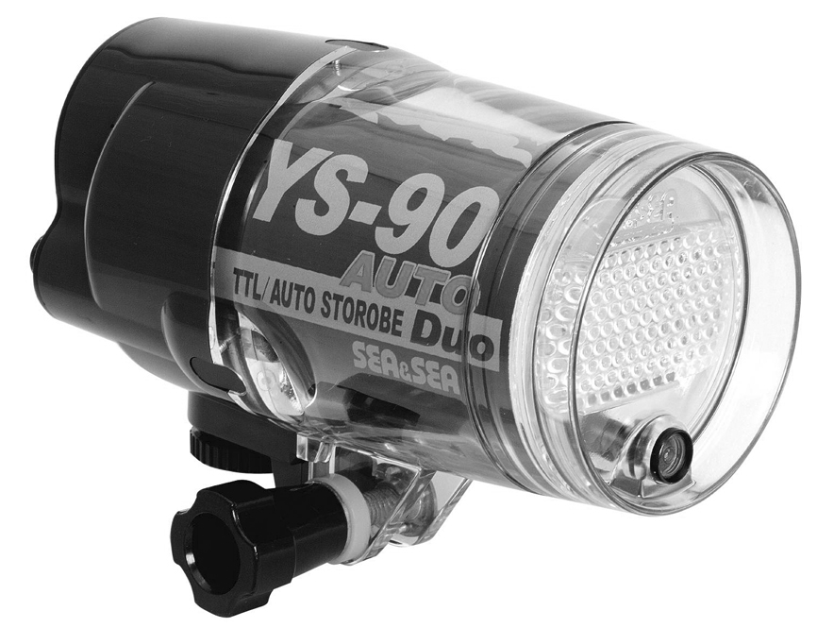



Продукция, с таким знаком, прошла испытания на герметичность в соответствии со стандартами и требованиями Sea&Sea.

Стр. 1.
ПОДВОДНАЯ ВСПЫШКА TTL

Благодарим за покупку. Поздравляем Вас с приобретением вспышки YS-90 AUTO фирмы SEA&SEA. Чтобы вспышка работала долго и надежно, прочтите, пожалуйста, это руководство внимательно перед использованием.
Храните его вместе с гарантийным талоном на случай необходимости.
Если у Вас возникнут какие-либо вопросы по использованию этой продукции или нужна какая-либо информация по дополнительному оборудованию, пожалуйста, обращайтесь к своему инструктору по подводной фотографии или к дилеру Sea&Sea.

СОДЕРЖАНИЕ

Меры предосторожности…………………….....………........ | 2
Уход за O-ring………………………………………….…….. | 3
Части и детали вспышки………………………………..……. | 5
Перед тем как начать фотографировать…………………… | 6
Вставка элементов питания………………………………… | 6
Присоединение синхрокабеля к вспышке…………………. | 7
Присоединение синхрокабеля к фотоаппарату…………….. | 7
Оптический синхрокабель…………………………………… | 8
Присоединение оптического синхрокабеля к вспышке……. | 8
Присоединение оптического синхрокабеля к боксу цифровой фотокамеры………………………………………… | 8
Основные функции и управление вспышкой………………. | 9
Переключатель питания………………………………………………………… | 9
Переключатель режима SLAVE……………………………. | 10
Переключатель настройки диафрагм……………………….. | 10
Включение режимов и подготовка к съемке……………….. | 11
Фотосъемка …………………………………………………… | 12
Рабочий диапазон режима TTL (только справочная информация) | 13
Рассеиватель…………………………………………………. | 14
Уход и хранение……………………………………………… | 15
Фиксирующий винт………………………………………….. | 15
Технические характеристики………………………………… | 16

Стр. 2.
Меры предосторожности
Для безопасности использования этой продукции, необходимо знакомиться с ПРЕДУПРЕЖДЕНИЯМИ.
Предупреждения, которые Вы встретите в данном руководстве, имеют две степени предостережения.

«WARNING» -Осторожно! Предупреждение предполагает в случае его игнорирования наступление действий и ситуаций, которые могут привести к серьезной потере здоровья или даже смерти.

«СAUTION» - Внимание! Предупреждение предполагает в случае его игнорирования наступление действий и ситуации которые могут повлечь физические повреждения или разрушение оборудования.

Пожалуйста! Очень внимательно читайте и запоминайте ВСЕ предупреждения.
Основные меры предосторожности
WARNING!
Используйте только марганцевые, алкалиновые, никель-кадмиевые металлогидридные или литиевые батареи емкостью 1000 mA или меньшей емкости. Не используйте другие типы батарей. Так как они могут при эксплуатации выделять ядовитый газ.
Не направляйте и не приближайте рефлектор вспышки при срабатывании близко к каким либо поверхностям (стол и т.д.) так как это может привести к перегреву электроники вспышки и (или) возникновению полжара.
Не производите импульс вспышки в близи от легко воспламеняемых материалов и газов. Это может привести к возникновению полжара.
Нагревающиеся элементы питания могу создавать повышенное давление внутри батарейного отсека. При открывании батарейного отсека крышка может выскочить под давлением. Будьте осторожны, направляйте крышку отсека батарей вниз.
Не допускайте попадания в рот силиконовой смазки, уплотнительных колец O-ring, и элементов питания.
Храните эти предметы в недоступных для детей местах.

СAUTION!
Не открывайте вспышку в легко воспламеняемой среде.
Всегда проверяйте надежность крепления вспышки и аксессуаров во избежание их падения, потери, нанесения повреждений здоровью.
Не пытайтесь переделать или разобрать вспышку самостоятельно. Электрическая схема вспышки содержит детали с высоким напряжением, которые могут привести к поражению электрическим током.
Попытки пользователя внести изменения в конструкцию или переделать вспышку, могут привести к ее протеканию и поломке. Такие попытки автоматически прекращают действие гарантийных обязательств фирмы перед покупателем.
Защищайте внутренние полости вспышки от брызг и капель воды.
Если Вы обнаружите под водой самопроизвольное срабатывание вспышки ,а на воздухе -дым или запах кислоты, сразу же выключите вспышку ,прекратите пользоваться фотоаппаратом. Достаньте батарейки из вспышки.
В случае попадания воды, выключите вспышку и фотоаппарат. Сразу же прекратите пользоваться ими. Достаньте батарейки из фотоаппарата и из вспышки.
Отнесите вспышку в сервисный центр для тестирования и ремонта.
В случае протекания немедленно прекратите пользоваться вспышкой. Выключите питание, выньте батарейки. Отнесите вспышку в сервисный центр для тестирования и ремонта.
Перед длительным перерывом в эксплуатации или хранении вспышки, выньте из нее батарейки во избежание их протекания и разряда.
Помните, что при протекании во вспышке может создаться избыточное давление. Будьте осторожны, когда открываете заднюю крышку батарейного отсека.
Компания не несет ответственности перед пользователем за испорченные негативы или не состоявшуюся фотосъемку вызванные поломкой вспышки, фотоаппарата или аксессуаров.

Вспышка содержит пластиковые детали и элементы.

Фирма не возмещает ( не ремонтирует и не заменяет) покупателю вышедшую из строя фото и видео технику (камеры, объективы и др.), размещенную в боксах Sea&Sea, при их протекании в результате неправильных действий пользователя и не соблюдения правил эксплуатации, указанных в данном руководстве.

Фирма не возмещает покупателю испорченные или не качественные фото видео материалы в результате выхода из строя бокса, вспышек и аксессуаров.

Не оставляйте вспышку в местах с высокой температурой таких как приборный щиток автомобиля или под прямыми солнечными лучами.
Не храните вспышку в запыленных и сырых помещениях.
Не храните вспышку в помещениях с парами активных химических веществ(нафталин, камфара или других химикатов) это может привести к коррозии, окислению металлических , пластиковых и резиновых элементов вспышки.
При длительном хранении выньте батарейки, отсоедините вспышку от фотоаппарата и синхрокабеля.

Стр. № 3-4

Уход за уплотнительными кольцами
Вспышка YS-90 AUTO обеспечивает свою водонепроницаемость благодаря применению уплотнительных колец из газо-водостойкой резины. Для того чтобы уплотнительные кольца выполняли свою функцию, необходимо соблюдение следующих предосторожностей.

Если их не соблюдать, то вода может попасть во вспышку.

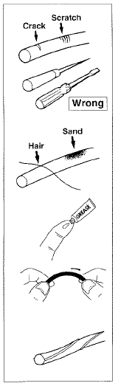
Порезы или трещины, деформации на уплотнителъном кольце.
Сняв уплотнительное кольцо O-ring, убедитесь, что на нем нет порезов, трещин, расслоений и деформаций. Если Вы их обнаружите, то немедленно замените это уплотнительное кольцо на новое.
Ни в коем случае не допускайте, соприкосновения уплотнительного кольца с острыми металлическими предметами, ножами или отвертками, которые могут повредить уплотнительное кольцо.
Используйте для снятия уплотнительных колец специальный съемник (# 01920 Каталог Sea&Sea).

Не допускайте попадания пыли, песка грязи и посторонних частиц!

Убедитесь, что к уплотнительному кольцу, на его канавку, контактную поверхность не прилипла пыль, песок волокна или волоски. Если Вы обнаружите что-либо на уплотнительном кольце, уберите все, что видите. Если Вы этого не сделаете, то из-за этих частиц во вспышку может попасть вода.
Силиконовая смазка.
Силиконовая смазка предотвращает изнашивание уплотнительного кольца. После того, как убедитесь, что на кольце нет порезов, пыли, и грязи. Нанесите небольшое количество смазки на палец и протягивайте уплотнительное кольцо через пальцы пока не увидите, что оно промазано равномерно. Пользуйтесь силиконовой смазкой в меру.

Не наносите смазку толстым слоем, иначе смазка соберет на себя много пыли и грязи, что может привести к проникновению воды в фотоаппарат.

Используйте только силиконовую смазку фирмы Sea&ea.

Внимание!
Для смазки колец используют специальную силиконовую смазку. Для ухода и обслуживания синих уплотнительных колец, выпускается смазка в тюбике с синей крышечкой. Не используйте для синих колец смазку Sea&Sea из тюбика с черной крышечкой или смазку других производителей. Использование смазки, не предназначенной для данных уплотнительных колец, может привести к потере ими свойств водостойкости. Если Вы нанесли на кольцо не предназначенную для него смазку, то кольцо нужно заменить.

Использование других видов смазок может привести к проникновению воды во вспышку!

Не сгибайте уплотнительное кольцо!
Когда устанавливаете уплотнительное кольцо в канавку, не сгибайте, не перекручивайте его, и не оставляйте в канавке изогнутым или перекрученным.

Как хранить уплотнительное кольцо.
Храните запасные уплотнительные кольца в чистых пластиковых пакетах или коробочках в прохладном месте, защищенном от попадания прямых солнечных лучей. Не кладите на уплотнительные кольца тяжелые предметы.

Срок службы кольца.
Срок службы уплотнительного кольца (Не зависимо от частоты использования и условий хранения) составляет 1год. Внимательно осмотрите кольцо перед его использованием. Лучше заменить кольцо раньше, чем тогда, когда оно выйдет из строя.

Стр. № 5.
1 | Отражатель
2 | светосинхронизатор
3 | Датчик AUTO/TTL
4 | Крышка батарейного отсека
5 | Гнездо синхрокабеля с заглушкой
6 | Крепление к штативам
7 | Переключатель питания
8 | Переключатель SLAVE
9 | Индикатор готовности
10 | Индикатор режима TTL и AUTO
11 | Переключатель диафрагм
12 | Крепежный винт
13 | Рассеиватель

Части и детали вспышки.

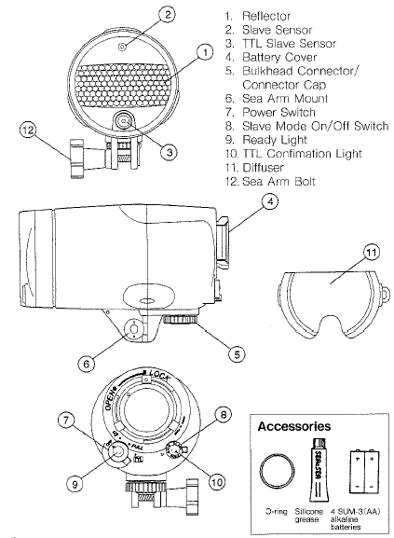

Стр.6

Перед тем как начать фотографировать

Вставка элементов питания

Во вспышке YS-90AUYO используются четыре марганцевые, алкалиновые, никель-кадмиевые, металлогидридные или литиевые батареи размера «АА» и емкостью до 1000 mA.

1.Выньте крышку батарейного отсека, повернув ее за упоры против часовой стрелки, так что бы точка на крышке совпала с меткой «OPEN» на корпусе вспышки (1). Затем, вытяните ее из отсека. (Figure 1)
2. Убедитесь что, переключатель питания установлен в позицию «OFF» - выключено. Вставьте четыре батарейки в соответствии с метками полярности на внутренней поверхности отсека батарей и крышке. (Figure 2)

3. Перед тем, как закрыть крышку батарейного отсека, необходимо провести убедиться что к уплотнительному кольцу, на его канавку, контактную поверхность не прилипла пыль, песок волокна или волоски.
4. Вставьте крышку, слегка вдавив ее внутрь.
Совместите метки «OPEN» на корпусе вспышки и точку на самой крышке.
Поверните крышку по часовой стрелке до щелчка и совместив точки на крышке с меткой «LOCK» на корпусе вспышки. (Figure 3)

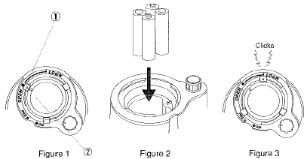
Внимание!
Никогда не заменяйте батарейки мокрыми руками.
Будьте предельно аккуратны. Не допускайте попадания воды на батарейки и в батарейный отсек с Вашего костюма, волос и т.д.

Одновременно заменяйте и используйте свежие батарейки одной фирмы и одинаковой емкости.

Стр.7

Присоединение синхрокабеля к вспышке

Электрический синхрокабель является отсоединяемым. Один разъем присоединяется к вспышке другой к фотоаппарату или боксу.
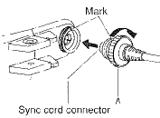
Во время присоединения и отсоединения кабеля удерживайте его пальцами за разъемы а не за сам кабель. Не нажимайте , не крутите и не перегибайте синхрокабель, так как это может привести к разрыву электропроводов.
- Осмотрите уплотнительное кольцо O-ring на наличие порезов или разрывов. Слегка смажьте его.
- Совместите метку «желтая точка» на поверхности разъема кабеля с меткой гнезда на корпусе вспышки и слегка вдвиньте разъем в гнездо до упора. Если разъем не входит, не пытайтесь с силой его воткнуть, так как это может привести к его поломке. Еще раз совместите метки и повторите попытку.
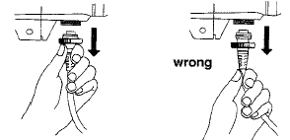
Закрутите втулку «А» до упора. Для разъединения кабеля и вспышки отверните втулку «А» до упора и выньте разъем.

Присоединение синхрокабеля к фотоаппарату

Четырехштырьковый кабель для Motor Marine II (S)

- Осмотрите уплотнительное кольцо O-ring на наличие порезов или разрывов. Слегка смажьте его.
- Совместите выступающий штифт на разъеме кабеля с меткой гнезда на корпусе фотоаппарата, и слегка вдвиньте разъем в гнездо до упора. Если разъем не входит, не пытайтесь с силой его воткнуть, так как это может привести к его поломке. Еще раз совместите метки и повторите попытку.
Закрутите накидную шайбу «В» до упора. Для разъединения кабеля и вспышки отверните ту же шайбу «В» до упора и выньте разъем.

Пятиштырьковый кабель (N) тип Nikonos

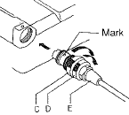
- Осмотрите уплотнительное кольцо O-ring на наличие порезов или разрывов. Слегка смажьте его.
- Совместите метку «желтая точка» на поверхности разъема кабеля с меткой гнезда на корпусе фотоаппарата и слегка вдвиньте разъем в гнездо до упора. Если разъем не входит, не пытайтесь с силой его воткнуть, так как это может привести к его поломке. Еще раз совместите метки и повторите попытку.
- Выкрутите втулку «С» до касания со втулкой «D».
- Закрутите фиксирующую втулку «D» до упора.

Для разъединения кабеля с фотоаппаратом, повторите действия 4,3, в обратной последовательности.
При откручивании и вынимании разъема придерживайте кабель за часть «Е». Не крутите, не давите и не перегибайте кабель.

Примечание.
Контакты разъемов и гнезд - тонкая деталь, требующая аккуратного и бережного обращения.
Не допускайте попадания в них воды, песка, а также силиконовой смазки.
Никогда не трогайте контакты руками.
При загрязнении аккуратно протрите контакты спиртом.
Защищайте контакты прилагаемыми к кабелю пластиковыми колпачками.
При промывке кабеля убедитесь в надежности крепления защитных колпачков на разъемах кабеля.

Рисунок: Синхрокабель S. Синхрокабель N.

Оптический кабель.
Вспышка YS-90AUTO может синхронизироваться со вспышками цифровых камер посредством оптического кабеля Sea&Sea.
Некоторые боксы не совместимы с таким кабелем.

Присоединение оптического синхрокабеля к вспышке
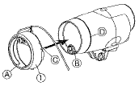
Совместите выемку «А» и гнездо синхрокабеля на крепежном кольце кабеля (С) со светосинхронизатором и автоматическим датчиком (В) на рефлекторе вспышки. Присоедините крепежное кольцо к рефлектору вспышки. Установив е го в канавку (D).

Присоединение синхрокабеля к боксу цифрового фотоаппарату
- Прикрепите маску вспышки (2) на бокс спереди в районе встроенной вспышки.
- Соедините оптический кабель (3) с маской. (См. руководство по эксплуатации оптического кабеля)
Помните, что нужно включить встроенную вспышку фотоаппарата. YS-90AUTO не будет работать с оптическим кабелем, если не включена встроенная вспышка.

Основные функции и управление вспышкой


Вспышка YS-90 AUTO оборудована двумя переключателями: переключателем питания, и переключателем Slave.
Переключатель питания вспышки.
Переключатель имеет три позиции: «ОFF» «AUTO 2» «AUTO 1»

«ОFF»
Вспышка выключена , при положении переключателя питания «ОFF» .

«AUTO 2»
Поверните переключатель в эту позицию для использования вспышки с цифровыми фотокамерами имеющими режим «предвспышки» когда встроенная вспышка работает в принудительном автоматическом режиме.
Примечание.
Не забывайте, что встроенная вспышка должна быть включена на полную мощность.
При этом режиме переключатель «SLAVE» должен находиться в положении ВКЛ. «ON».
(YS-90AUTO не будет работать, если переключатель «SLAVE» не включен.)

«AUTO 1»
Поверните переключатель в эту позицию для использования вспышки с цифровыми фотокамерами не имеющими режима «предвспышки» или когда Вы используете электрический синхрокабель.

Электрический синхрокабель
При синхронизации посредством электрического кабеля YS-90AUTO срабатывает при спуске затвора фотоаппарата.
Примечание.
Переключатель «SLAVE» должен находиться в позиции «ОFF».

Съемка в режиме AUTO при использовании камер без функции «предвспышки».
Примечание.
Встроенная вспышка должна быть включена на полную мощность.
Переключатель «SLAVE» должен находиться в положении «ON».
(YS-90AUTO не будет работать, если переключатель «SLAVE» не включен.)

Стр. 9.

(TTL)
Поверните переключатель в эту позицию для съемки с использованием автоматического TTL контроля импульса вспышки.
Когда переключатель питания находится в этой позиции, переключатель диафрагм не работает.
(Уровень освещенности контролируется автоматически не зависимо от положения переключателя диафрагм.)

Примечание.
Съемка в режиме TTL контроля требует применения электрического синхрокабеля и фотоаппарата, оборудованного функцией TTL экспозамера.
YS-90AUTO не работает в беспроводном TTL режиме.

Съемка в режиме TTL не возможна с боксами, не оснащенными схемой TTL и разъемом электрического синхрокабеля TTL.
Такими возможностями обладают камеры оснащенные функцией TTL экспозамера.

Переключатель Slave
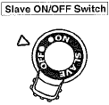
«ОN» - позиция переключателя переводит вспышку в режим «Ведомой вспышки» - Slave.
Осуществление работы возможно благодаря встроенному светосинхронизатору.
Эта функция используется с применением оптического кабеля.

«ОFF» - позиция выключает режим SLAVE при использовании электрического синхрокабеля.

Примечание.
При использовании оптического кабеля переключатель Slave должен находиться в положении «ON».
YS-90AUTO не работает в беспроводном TTL режиме.

Переключатель настройки диафрагм

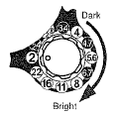
Многоступенчатый переключатель настройки диафрагмы может быть использован при установке переключателя питания в позиции (AUTO1 и AUTO2) и служит для регулировки уровня светового импульса вспышки YS-90AUTO посредством установки на вспышке диафрагмы идентичной на Вашей камере.
Переключатель имеет 12 ступеней регулировки. В виде полных диафрагменных чисел, расположенных по кругу. Числа на черном фоне указывают промежуточные значения диафрагм.
В зависимости от расстояния до объекта съемки поворачивайте переключатель по часовой стрелке. Световой импульс увеличится и в результате изображение будет светлее.
Поворачивая переключатель против часовой стрелки, световой импульс уменьшится и в результате изображение будет темнее.
(Чем большая цифра выбрана, тем ярче будет световой импульс.)

Примечание.
Вы можете устанавливать переключатель между значениями диафрагмы, если такие значения не используются в Вашей фотокамере.
Значения диафрагмы на ручке указанные для суши.
Для применения под водой потребуется некоторая коррекция, учитывая качество воды (муть, взвесь и т. д.).

Включение режимов и подготовка к съемке

Если у Вашей камеры не устанавливается чувствительность 100 единиц.
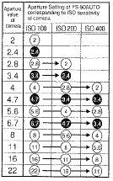
Установите переключатель диафрагм на минимальное значение (открыв диафрагму).
Диафрагму на переключателе YS-90AUTО нужно менять в зависимости от установленной чувствительности, как показано на схеме ниже.

1. Для чувствительности в 200 единиц - на одну ступень ниже (-1EV) .
Например: диафрагма камеры – 4 значит, диафрагма на переключателе YS-90 AUTО будет равна: 2,8.
2. Для чувствительности в 400 единиц - на две ступени ниже (-1EV) .
Например: диафрагма камеры- 4 значит, диафрагма на переключателе YS-90 AUTО будет равна: 2.

Переключатель диафрагм можно устанавливать в промежуточных положениях между значениями. Если соответствующих диафрагм нет в установках камеры. Выберите более близкие по значению.

Если у Вашей камеры нет ручной установки диафрагмы.

Проверить, какая диафрагма автоматически установлена на вашем фотоаппарате, можно поджав наполовину кнопку спуска. Установите такую же диафрагму переключателем диафрагм вспышки YS-90AUTO.
Установите диафрагму, на переключателе диафрагм вспышки YS-90AUTO увеличив ее (маленькое числовое значение), по сравнению с автоматически установленной диафрагмой на камере. (Смотрите руководство по эксплуатации Вашей камеры).
Камеры с автоматическим контролем регулируются в зависимости от условий съемки. Если в воде темно, диафрагма автоматически будет увеличена (маленькое числовое значение).
В поверхностном слое и прозрачной ярко освещаемой воде, а так же когда объект совещен ярким контровым светом диафрагма автоматически будет уменьшена (большое числовое значение). В соответствии с установленной аппаратом диафрагмой, пользователь должен устанавливать аналогичную диафрагму на регуляторе мощности.
Варианты установки диафрагмы на камере указаны в параметрах и установках камеры. Обратитесь к руководству пользователя Вашей камеры.

Стр.12

Фотосъемка
При помощи автоматического сенсора AUTO/TTL (расположен под рефлектором) определяющего освещенность объекта съемки, YS-90AUTО автоматически контролирует количество светового импульса вспышки в соответствии с установленной диафрагмой.
Поэтому необходимо точно направлять рефлектор вспышки на фотографируемый объект. В противном случае возможно не правильное определение освещенности и соответственно требуемой мощности вспышки.

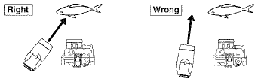

Картинки: ПРАВИЛЬНО НЕ ПРАВИЛЬНО
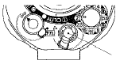
Лампа автоматического сенсора TTL\AUTO будет загораться зеленым светом примерно на 3 секунды.

Стр.13

Если снимок переэкспонирован (слишком светлый)

В зависимости от дистанции съемки изображение может быть переэкспонировано. То есть очень светлым.
Для коррекции произведите одно или несколько следующих действий:

Откройте диафрагму, установив на переключателе диафрагм YS-90AUTO , меньшее ее числовое значение.
Закройте диафрагму на камере, установив большее ее числовое значение.
Установите коррекцию экспозиции камеры в положение «+» (положительная коррекция).
Установите чувствительность ISO камеры менее 100 единиц.
Наденьте рассеиватель на вспышку YS-90 AUTO.
Используйте более длинный штатив, отодвинув вспышку подальше от снимаемого объекта.

Если снимок не до экспонирован (слишком темный)

В зависимости от дистанции съемки изображение может быть не до экспонировано. То есть очень темным.

Для коррекции произведите одно или несколько следующих действий:
Установите диафрагму на переключателе настройки диафрагм YS-90AUTO,уменьшив ее (большое числовое значение).
Установите диафрагму на камере, увеличив ее (маленькое числовое значение).
Установите коррекцию экспозиции камеры в положение «-» (отрицательная коррекция).
Установите чувствительность ISO камеры свыше 100 единиц.

Таблица определения дистанции в режиме TTL.
( только носит ориентировочный характер)
Таблица.

Стр. 14

Рассеиватель

Как пользоваться рассеивателем

Рассеиватель понижает ведущее число вспышки.
Ведущее число Вашей вспышки при применении рассеивателя снизится до 16 для суши (для ISO 100/м), и 8 для подводной съемки (для ISO 100/м).
При использовании рассеивателя, диафрагму следует увеличить на одну ступень.

После использования промывайте Рассеиватель пресной водой.
Вытирайте Рассеиватель мягкой тканью.
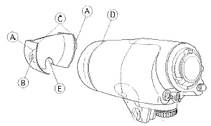
Не кладите Рассеиватель в места с высокой температурой( приборная панель автомобиля, прямой солнечный свет).

Присоединение рассеивателя к вспышке
1. Возьмите Рассеиватель за выступы (А) и приложите Рассеиватель к отражателю вспышки, и плавно прижмите его так, чтобы боковые зацепы (С) вошли в канавку (D) на вспышке.
Внимание!
Внимательно следите, что бы рассеиватель был надежно прикреплен к вспышке. Так как при плохом соединении он может быть потерян.
Привяжите Рассеиватель за скобу (B) к штативу или вспышке.

Отсоединение рассеивателя от вспышки
- Отсоедините Рассеиватель, удерживая его за выступы (А) и потяните, так что бы боковые зацепы (С) вышли из канавки (D).

YS-90 AUTO

Таблица расчета расстояния в режиме TTL в зависимости от диафрагмы
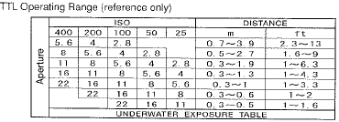

Уход и техническое обслуживание
Сразу же после фотосъемки не отсоединяя ее от фотоаппарата или закрыв гнездо синхрокабеля заглушкой, оставьте вспышку в пресной воде на 40-50 минут, затем промойте ее и ее органы управления под слабой струей пресной воды. (2-3 минуты).

Перед тем, как вынуть батарейки, и открыть крышку батарейного отсека , убедитесь, что вспышка сухая.
Необходимо, чтобы Ваши руки и волосы были сухими, а вспышку при этих процедурах нужно держать крышкой батарейного отсека вниз, а рассеивателем вверх.

Не открывайте вспышку и не отсоединяйте от нее электрический синхрокабель в местах, где возможно попадание песка брызг и пыли.

Никогда не используйте органические средства очистки на основе растворителей, или спирта. Вы можете испортить корпус вспышки, или другие детали, которые сделаны из пластика.

Всегда проверяйте, нет ли на уплотнительных кольцах разъема и крышки батарейного отсека порезов, царапин, грязи, и деформаций. При их обнаружении кольца необходимо заменить на новые.
Разъем вспышки и его контакты - тонкая деталь, требующая аккуратного и бережного обращения.
Не допускайте попадания на них воды, песка, а также силиконовой смазки.
Никогда не трогайте контакты руками.

Отключайте вспышку, если не пользуетесь ею. Не оставляйте ее включенной в течение долгого времени.
Никогда не оставляйте вспышку в местах, с высокой температурой.
Не оставляйте вспышку на солнце.
Не оставляйте вспышку в герметичном состоянии во время путешествий на воздушном транспорте и во время длительного хранения. Если Вы оставите вспышку в герметичном состоянии во время воздушного перелета, давление внутри вспышки возрастет. Это может деформировать ее корпус, что при дальнейшем использовании приведет к проникновению воды или образованию влаги внутри вспышки.
Храните вспышку в сухом месте.
Если Вы не планируете пользоваться вспышкой долгое время, то перед тем, как положить ее на хранение, вытащите из нее батарейки.

Хранение элементов питания.
Если Вы не используете вспышкой длительное время, выключите ее и выньте батарейки.
Храните батарейки в прохладном месте.
Одновременно заменяйте и используйте свежие батарейки одной фирмы и одинаковой емкости.

СЕРВИС И ГАРАНТИЙНОЕ ОБСЛУЖИВАНИЕ

Если Вы хотите отремонтировать Ваше оборудование, пожалуйста, свяжитесь со своим региональным дилером. Приложите к оборудованию поврежденную пленку, снимки, или подробно изложите проблему в письменном виде. Это очень поможет в ремонте.
Если гарантийный срок не истек (до 1 года после покупки), пожалуйста, приложите свой гарантийный талон (в котором должны быть указаны название дилера и дата покупки).
Без гарантийного талона, Вам придется платить за ремонт, даже если гарантийный срок еще не истек. Никогда не убирайте и не стирайте серийный номер с корпуса оборудования.
Если гарантийный срок истек, за ремонт платит покупатель. В Вашем гарантийном талоне Вы сможете прочитать об этом более подробно.
Поскольку оборудование используется в экстремальных условиях, рекомендуется раз в год проводить его техническое обслуживание в сервисном центре.
За дополнительной информацией по комплектации Вашего оборудования аксессуарами обращайтесь к каталогу фирмы Sea&Sea, имеющемуся у Вашего продавца в магазине инструктора или дилера.

Адрес сервисного центра:
Россия, г. Москва
Комсомольский проспект дом № 48/22
Т. 242-16-14

Технические параметры

Ведущее число (guide number), на суше, ISO100 | GN- 22
Режимы и управление | Переключатель питания: OFF, AUTO 1, AUTO 2, TTL  Переключатель SLAVE: OFF, ON  Переключатель диафрагм: 12 ступеней.
Индикаторы: | готовность вспышки (красный)  подтверждение режима AUTO/ TTL (зеленый)
Ширина охвата светового луча | 105 Х 95 градусов с рассеивателем: 105 Х 105 градусов
Управление диафрагмой | 12 ступеней (2/2,4/2,8/3,4/4/4,7/5,6/6,7/8/11//16/22)
Количество вспышек на комплект батарей | Alkaline: 200.  Ni-MH(1700mA) 260  Lithium 300.  Ni-Cd (700Ma) 120.
Время перезарядки | АА Alkaline: прим. 6,5 cек.  Ni-MH (1700mA) 3 cек.  AA Lithium 4 сек.  AA Ni-Cd 4 сек.
Используемые батареи | 4 АА Alkaline: (1.5v x 4 = 6 v) или  4 АА Ni-MH (1700mA) (1.5v x 4 = 6 v) или  4 АА Lithium (1.5v x 4 = 6 v) или  4 АА Ni-Cd (1.2v x 4 = 4,8 v)
Цветовая температура / с рассеивателем | 5600 К /5100 К
Синхронизация | Оптико-волоконный кабель  Электрический отсоединяемый кабель  Беспроводный режим SLAVE
Максимальная глубина | 60 метров
Размеры | Высота, Ширина Глубина: 115 Х 88 Х 160 мм.
Вес на суше | 740 гр.
Вес под водой | - 80 гр.
Комплектация | 4 батарейки «АА», фиксирующий винт, силиконовая смазка, рассеиватель, O-ring,  таблицы расчета TTL и экспозиции
- Технические характеристики могут быть изменены до поступления в продажу

